**Cit - Por uma cidade melhor**

**Guilherme Gabriel Silva Pereira1,**

**José Maurício Guimarães França²,**

**Henrique Penna Forte Monteiro³,**

**Lucas Ângelo Oliveira Martins Rocha4,**

**Marco Tullio Oliveira5**

1Instituto de Informática e Ciências Exatas– Pontifícia Universidade de Minas Gerais (PUC MINAS)  
Belo Horizonte – MG – Brasil

[**guilherme.gabriel.532@gmail.com**](mailto:guilherme.gabriel.532@gmail.com)

[**josemauriciogf@gmail.com**](mailto:josemauriciogf@gmail.com)

**henrique.mont011@gmail.com**

**lcs2001_@hotmail.com**

**tulliomarco93@gmail.com**

**1. Introdução** **2**

1.1 Contextualização 2

1.1.1 Pesquisas 3

1.2 Problema 4

1.3 Objetivo geral 5

1.3.1 Objetivos específicos 5

1.4 Justificativas 5

**2. Modelo de negócios** **6**

**3. Participantes do processo** **7**

**4. Modelagem do processo de negócio** **7**

4.1. Análise da situação atual 7

4.2. Descrição Geral da proposta 7

4.3. Modelagem dos processos 7

4.3.1 Processo 1 – NOME 7

4.3.3 Processo 2 – NOME 8

**5. Projeto da Solução** **8**

5.1. Requisitos funcionais 8

5.2. Detalhamento das atividades 8

5.2.1. Atividades do Processo 1 8

5.3. Diagrama de Entidade-Relacionamento 9

**5.4. Tecnologias** **9**

6. Indicadores de desempenho 9

7. Uso Software 10

8. Avaliação 10

9. Conclusão 10

**REFERÊNCIAS** **10**

**APÊNDICES** **11**

***Resumo.*** *.*

# 1. Introdução

## 1.1 Contextualização

A falta de infraestrutura urbana é um grave empecilho, e mesmo assim, comum na maioria das cidades do Brasil, gerando uma série de outros problemas relacionados à mobilidade.

À todo momento na internet, saem notícias mencionando problemas estruturais das cidades, como bueiros entupidos, ruas não pavimentadas, entre diversos outros. Vários exemplos recorrentes, como a falta de saneamento básico, que assombra até mesmo a Região Metropolitana do Rio (*REFERÊNCIAS 1.1, G1 “Falta de saneamento básico”*), problemas que necessitam de alcançar um maior público para que possam ser notados e arrumados, como o bueiro aberto a maior de um mês no Ribeirão Preto ((*REFERÊNCIAS 1.2, ACidadeON“Bueiro aberto há mais de um mês”*).

Diante disso, torna-se fundamental que existam canais divulgação de informação e mecanismos que permitam ao usuário acessem e divulguem problemas que encontrassem em seus municípios.

### 1.1.1 Pesquisas

Foram feitas pesquisas com um público generalizado, com o intuito de obter mais informações em relação ao problema de estrutura e mobilidade. O público total da pesquisa feita pelo Google Forms foi de 50 indivíduos, e esses foram os dados finais:

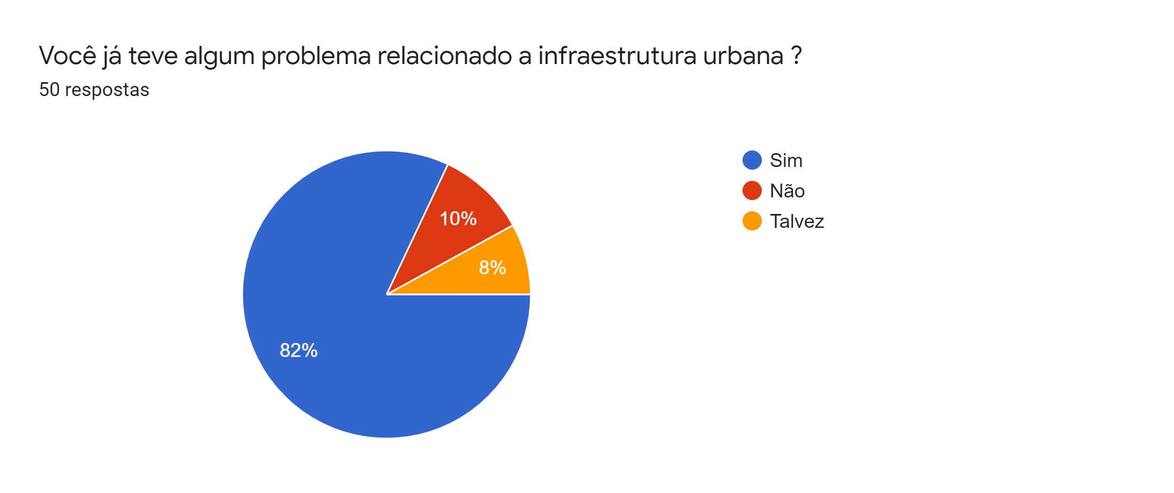

Imagem 1 - Pergunta principal da pesquisa

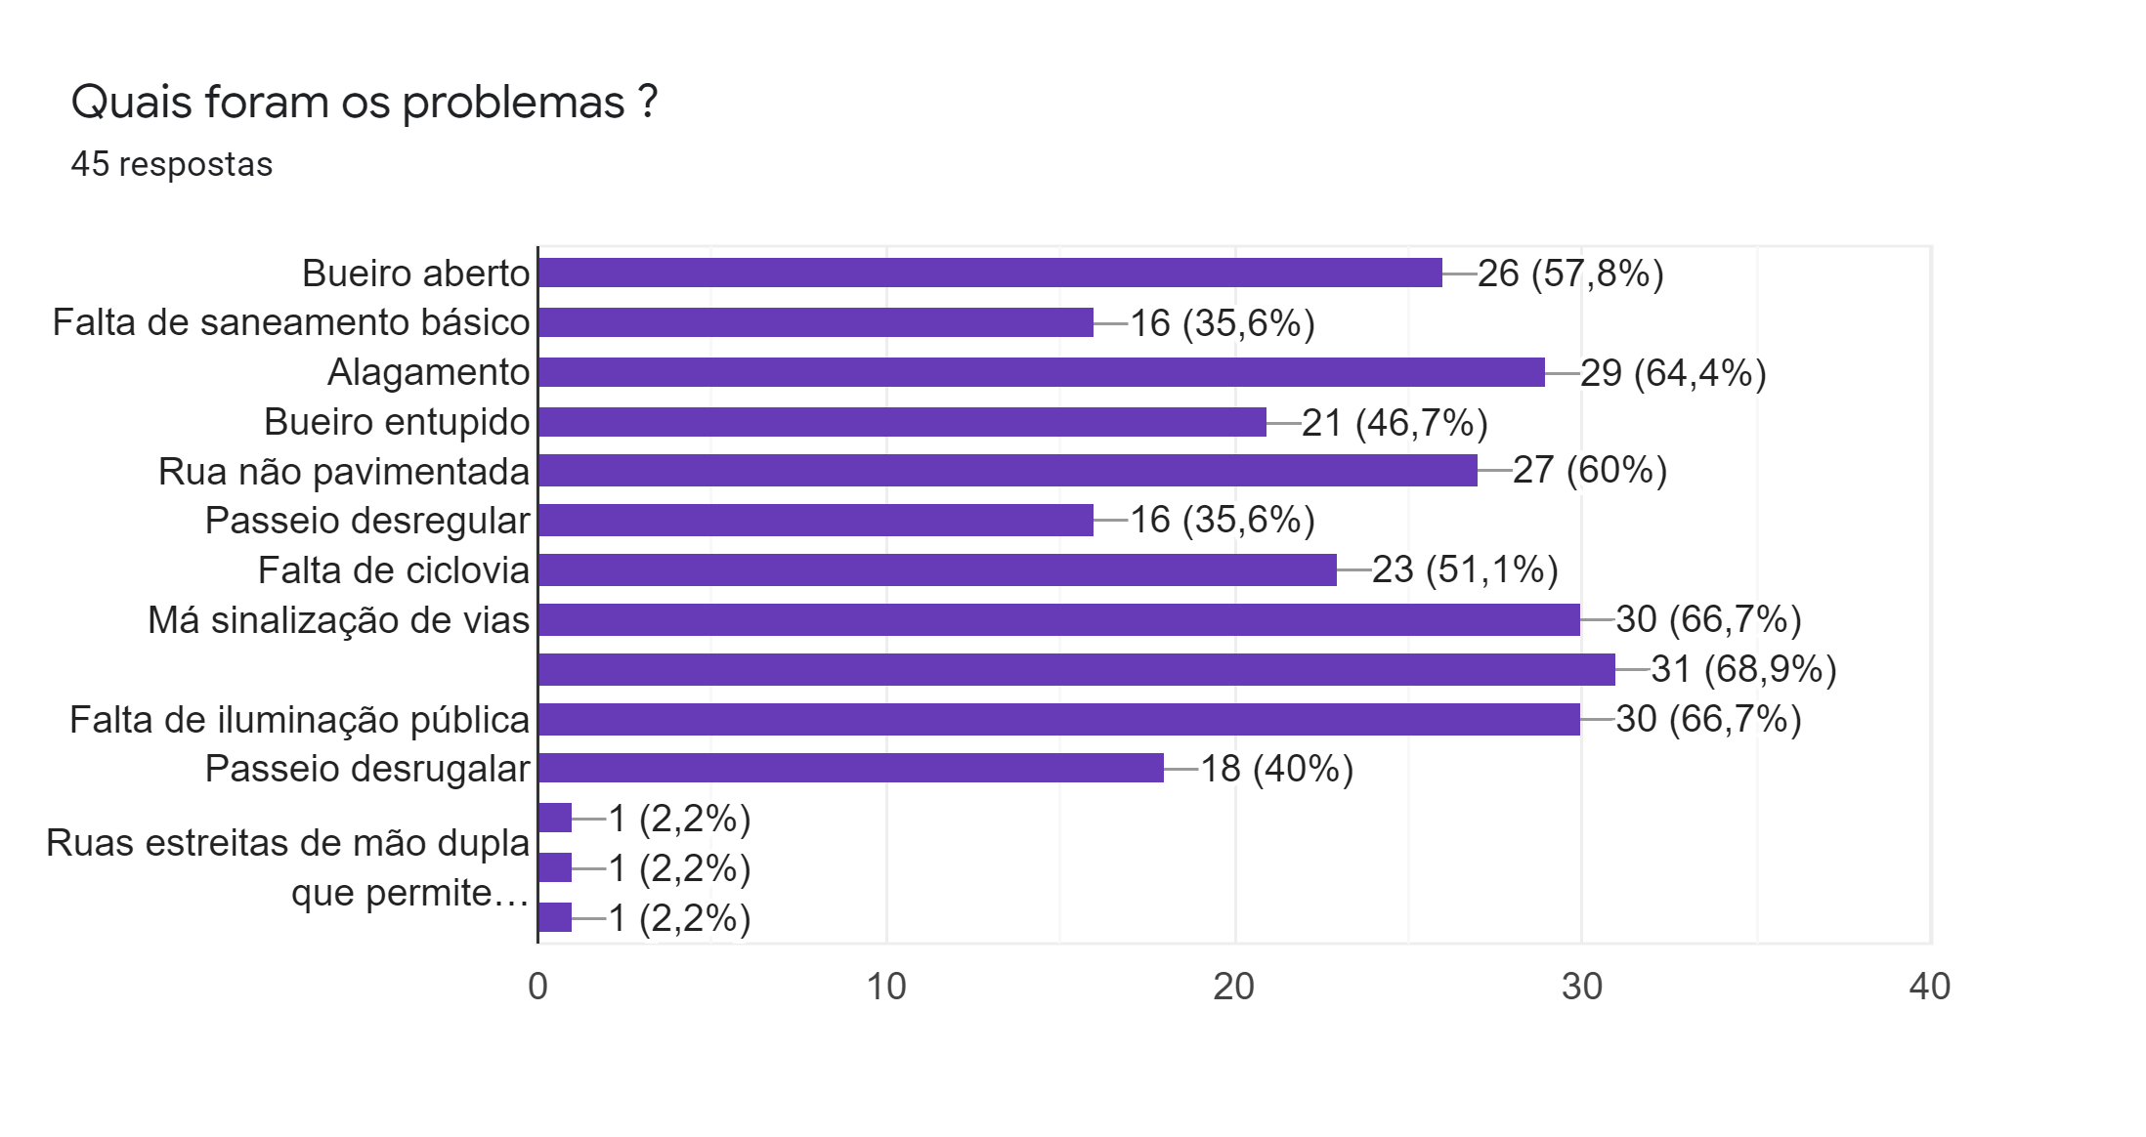

Imagem 2 - Principais problemas apontados pela pesquisa

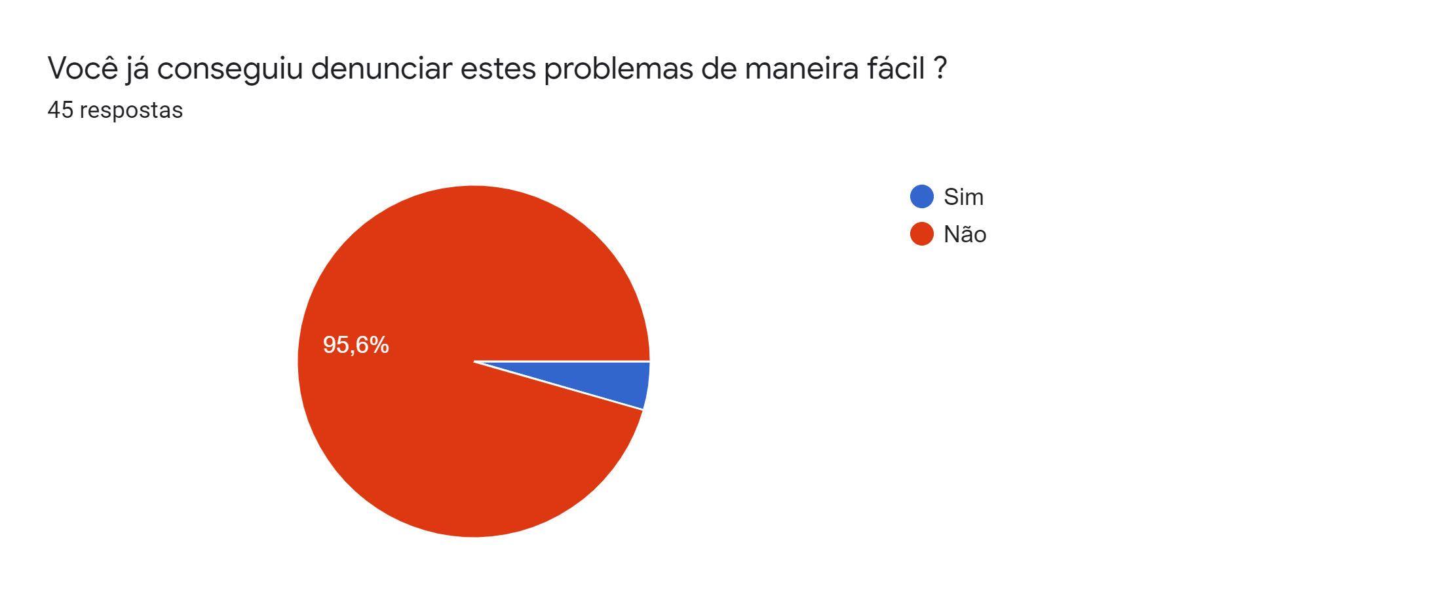

Imagem 3 - Verificação da realidade do problema pela pesquisa

## 1.2 Problema

O Cit, busca possibilitar os cidadãos de fazerem denúncias dos problemas estruturais de suas cidades, por meio do envio de provas(Ex: fotos de buracos no asfalto, rede elétrica no meio de árvores, entre outros.) e informando o endereço do problema. Dessa forma, outros usuários da região, podem assim, votar na existência e correção para aquele transtorno.

Diante disso, os dados poderão ser visualizados pelas contas que se cadastrarem como entidades aptas a receberem denúncias de problemas das respectivas localizações, como a prefeitura e/ou estado, que poderão corrigi-los, com isso, melhorando a qualidade de vida para todos. E os usuários comuns(os que fazem as denúncias), contam com a função de ver o ranking das melhores cidades, que poderia ser utilizado em diversas formas e ocasiões(Ex: um prefeito ser eleger por meio da divulgação dos seus resultados na cidade.).

## 1.3 Objetivo geral

O objetivo da Cit é possibilitar às pessoas denunciarem problemas na infraestrutura das cidades. Efetuando assim, uma divulgação do ranking das melhores cidades, para que haja concorrência de melhora entre elas, por meio de comparações.

### 1.3.1 Objetivos específicos

* Permitir o cadastro de pessoas físicas, que possibilitará o envio de denúncias
* Fornecer funcionalidades que permita a denúncia dos problemas por meio da localização e envio de provas(fotos)
* Permitir o cadastro de contas para entidades que receberam e corrigirem os problemas
* Criação automática de ranking das melhores cidades, por meio dos dados recebidos de problemas solucionados

## 1.4 Justificativas

É indiscutível que o Brasil apresenta sérios problemas em relação à infraestrutura e mobilidade, diante disso, o Banco Interamericano de Desenvolvimento fez uma pesquisa envolvendo 21 países da América Latina e do Caribe em 2019, que dizia que o Brasil era o país com o menor investimento público em infraestrutura (REFERÊNCIAS 4.1, G1 “Falta de saneamento básico”

Adicionalmente, há uma carência de canais de divulgação de problemas de infraestrutura no Brasil influencia muito no agravamento desse problema, pois não existe uma rede integrada de denúncias, que possibilitem o cidadãos lutarem pelos seus direitos. Além do fato de muitas redes municipais não poderem arrumar os problemas, pelo fato, de algumas vezes desconhecerem-os.

TEXTO AZUL = Parte sendo escrito e texto de ajuda(que será apagado)

A introdução deve apresentar de dois ou quatro parágrafos de contextualização do trabalho. Na **contextualização**, o aluno deve dizer do que se trata o trabalho, em que **área** ou contexto se insere. A contextualização deve ser desenvolvida de algo mais genérico para algo mais específico. A citação de pesquisas quantitativas é bem aceita aqui (corretamente referenciadas).

Em seguida o aluno deve caminhar a **contextualização** para descrever o **problema** que o artigo trata. O problema pode ser algo vivido em uma empresa específica. Neste caso, o aluno deve rapidamente apresentar o cenário de problema da empresa. A empresa só deve ser citada explicitamente se o aluno tiver autorização para tal.

O aluno deve escrever um pequeno parágrafo ou frase com o **objetivo geral** do trabalho. O objetivo deve ser bem direto, específico e definido com verbos de ação (elaborar, propor, avaliar, comparar etc.).

Apresente também alguns (pelo menos 2) **objetivos específicos** dependendo de onde você vai querer concentrar a sua prática investigativa, ou como você vai aprofundar no seu trabalho.

Mostre também as **justificativas** para o desenvolvimento do seu trabalho e caso deseje, destaque alguma **contribuição** do trabalho.

# 2. Modelo de negócios

Preencha o *template* do Canvas de Modelo de Negócios. Detalhe bem sua ideia. Ela deve espelhar a solução de software para resolver os problemas no processo identificado.

No SGA tem dois textos disponibilizado pelo SEBRAE que servem como referência para preenchimento do template:

* SEBRAE, 2013. *O quadro de modelo de negócios: Um caminho para criar, recriar e inovar em modelos de negócios*. Cartilha. Serviço Brasileiro de Apoio às Micro e Pequenas Empresas – Sebrae, Brasília, DF.
* LEAL, Alex. 2014. *MODELAGEM DE NEGÓCIOS CANVAS: Uma nova maneira de desenvolver o seu negócio*. Apresentação. Sebrae – Coordenação Regional FSA.

Você pode usar uma ferramenta para facilitar o preenchimento, como por exemplo o *Canvanizer* disponível em <https://canvanizer.com/> ou usar um modelos editáveis disponíveis nos links:

* https://www.sebraecanvas.com/#/dashboard/meus-canvas/258371
* <https://laboratoriumbr.wordpress.com/2013/01/28/faca-o-seu-canvas-no-google-docs/>
* <http://bit.ly/labcanvas>

# 3. Participantes do processo

Apresente aqui os diferentes perfis dos Stakeholders (participantes do processo) chave do sistema. Diversas são as informações que podem ser relevantes para a definição dos perfis dos usuários, tais como idade, gênero, aspectos culturais, nível de educação, entre outros. A pesquisa de mercado pode ser uma ferramenta poderosa para se identificar e caracterizar os perfis de usuários.

# 4. Modelagem do processo de negócio

## 4.1. Análise da situação atual

Apresente aqui os problemas existentes que viabilizam sua proposta. Apresente o modelo do sistema como ele funciona hoje. Caso sua proposta seja inovadora e não existam processos claramente definidos, apresente como as tarefas que o seu sistema pretende implementar são executadas atualmente, mesmo que não se utilize tecnologia computacional.

## 4.2. Descrição Geral da proposta

Apresente aqui uma descrição da sua proposta abordando seus limites e suas ligações com as estratégias e objetivos do negócio. Deve estar alinhado com o que foi apresentado na primeira entrega.

## 4.3. Modelagem dos processos

Apresente aqui as oportunidades de melhorias e o modelo de cada processo da sua proposta.

## 4.3.1 Processo 1 – NOME

Apresente aqui o nome e as oportunidades de melhorias para o processo 1. Em seguida, apresente o modelo do processo 1, descrito no padrão BPMN;

## 4.3.3 Processo 2 – NOME

Apresente aqui o nome e as oportunidades de melhorias para o processo 1. Em seguida, apresente o modelo do processo 1, descrito no padrão BPMN;

# 5. Projeto da Solução

## 5.1. Requisitos funcionais

Enumere os requisitos funcionais previstos para a sua aplicação. Use a tabela abaixo para enumerá-lo. Esses requisitos devem estar de acordo com as definições do modelo de negócio.

|  |  |  |  |
| --- | --- | --- | --- |
| **No.** | **Processo/tarefa** | **Descrição** | **Prioridade** |
| **[Número sequencial identificador do requisito.]** | [*o nome do processo e da tarefa relacionada a essa funcionalidade]* | [Descrição resumida do requisito.] | [Alta, média ou baixa.] |
|  |  |  |  |
|  |  |  |  |
|  |  |  |  |

## 5.2. Detalhamento das atividades

Descrever aqui cada uma das propriedades das atividades de cada um dos processos. Devem estar relacionadas com o modelo de processo apresentado anteriormente.

## 5.2.1. Atividades do Processo 1

|  |  |  |
| --- | --- | --- |
| **Atividade** | **Propriedade** | **Tipo** |
| **Nome** | [Nome da propriedade ou campo] | [Área de texto, Caixa de texto, Número, Data, Imagem, Seleção única, Múltipla escolha, Arquivo, Link, Tabela] |
|  |  |  |
|  |  |  |
|  |  |  |

## 5.3. Diagrama de Entidade-Relacionamento

Apresente aqui o Diagrama de Entidade-Relacionamento (DER) que contemple todos conceitos e atributos apresentados item anterior. Deve contemplar também o controle de acesso de usuários de acordo com os papeis definidos nos modelos do processo de negócio.

# 5.4. Tecnologias

Descreva qual(is) tecnologias você vai usar para resolver o seu problema, ou seja implementar a sua solução. Liste todas as tecnologias envolvidas, linguagens a serem utilizadas, serviços web, frameworks, bibliotecas, IDEs de desenvolvimento, e ferramentas. Apresente também uma figura explicando como as tecnologias estão relacionadas ou como uma interação do usuário com o sistema vai ser conduzida, por onde ela passa até retornar uma resposta ao usuário.

## 6. Indicadores de desempenho

Apresente aqui os principais indicadores de desempenho e algumas metas para o processo. Atenção: as informações necessárias para gerar os indicadores devem estar contempladas no diagrama de classe. Colocar no mínimo 5 indicadores.

Usar o seguinte modelo:

|  |  |  |  |  |  |
| --- | --- | --- | --- | --- | --- |
| **Indicador** | **Objetivos** | **Descrição** | **Cálculo** | **Fonte dados** | **Perspectiva** |
| Percentual reclamações | Avaliar quantitativamente as reclamações | Percentual de reclamações em relação ao total atendimento | $\frac{\sum{}nº reclamações}{qte total atendimento} 100$ | Tabela reclamações | Aprendizado e Crescimento |
| Taxa de Requisições abertas | Melhorar a prestação de serviços medindo a porcentagem de requisições | Mede % de requisições atendidas na semana | $\frac{Nº req finalizadas}{Nº req abertas}$*100 | Tabela solicitações | Processos internos |
| Taxa de entrega de material | Manter controle sobre os materiais que estão sendo entregues | Mede % de material entregue dentro do mês | $\frac{qte materiais entregues *100}{qte materiais solicitados}$ | Tabela Pedidos | Clientes |

Obs.: todas as informações para gerar os indicadores devem estar no diagrama de classe  **a ser proposto**

## 7. Uso Software

Faça aqui uma breve descrição do software e coloque as principais telas com uma explicação de como usar cada uma.

## 8. Avaliação

Faça aqui sobre a avaliação do software. Indique se ele atendeu as expectativas e ele é viável. Para não ficar subjetivo, o ideal é fazer um questionário e pedir ao usuário do processo que faça a avaliação

## 9. Conclusão

Apresente aqui a conclusão do seu trabalho. Discussão dos resultados obtidos no trabalho, onde se verifica as observações pessoais de cada aluno. Poderá também apresentar sugestões de novas linhas de estudo.

# REFERÊNCIAS

***[1.1]*** - G1 ***-*** *Jornal Nacional, "Falta de acesso ao saneamento básico é realidade para milhões de brasileiros" 2019 Por Jornal Nacional 16/07/2020 22h45. Disponível em: <https://g1.globo.com/jornal-nacional/noticia/2020/07/16/falta-de-acesso-ao-saneamento-basico-e-realidade-para-milhoes-de-brasileiros.ghtml>. Acesso em: 09 de ago. 2020.*

***[1.2]*** *- ACidadeON* ***-*** *Ribeirão Preto, "Morador denuncia bueiro aberto há mais de um mês na zona Norte" 2019 Da reportagem | ACidadeON/Ribeirao 6/8/2020 09:52 <https://www.acidadeon.com/ribeiraopreto/cotidiano/cidades/NOT,0,0,1536359,video++morador+denuncia+bueiro+aberto+em+avenida+na+zona+norte.aspx>. Acesso em: 09 de ago. 2020.*

***[4.1]*** *- G1 "Brasil tem o menor investimento público em infraestrutura entre 21 países da América Latina e do Caribe em 2019, diz relatório do BID" Por GloboNews 30/07/2020 16h56 <https://g1.globo.com/economia/noticia/2020/07/30/brasil-tem-o-menor-investimento-publico-em-infraestrutura-entre-21-paises-da-america-latina-e-do-caribe-em-2019-diz-relatorio-do-bid.ghtml>. Acesso em: 09 de ago. 2020.*

# APÊNDICES

**Colocar link:**

Do código;

Dos artefatos;

Da apresentação final;

Do vídeo de apresentação.